Машина BR-SRV

Настройка контроллера домена Samba DC

Проверка.
Команда:
samba-tool domain info 127.0.0.1
Вывод:
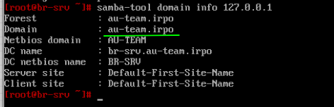
Команда:
samba-tool group list
Вывод:
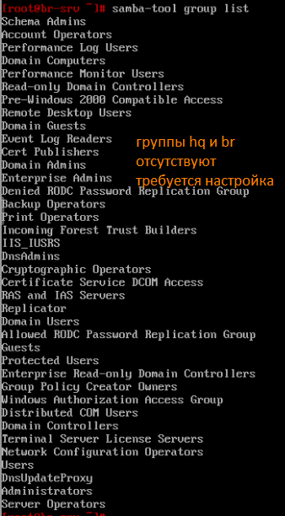
Команда:
samba-tool user list
Вывод:
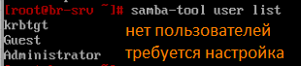

Настройка.
Команда:
samba-tool group add hq
samba-tool group add br
for i in {1..5};
do
samba-tool user add hquser$i P@ssw0rd;
samba-tool user setexpiry hquser$i --noexpiry;
samba-tool group addmembers "hq" hquser$i;
done
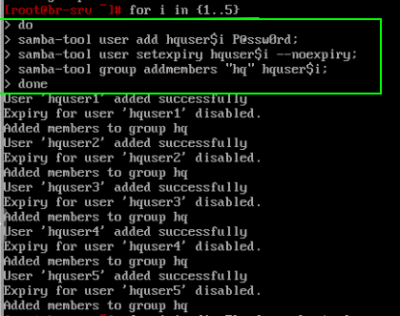
for i in {1..5};
do
samba-tool user add bruser$i P@ssw0rd;
samba-tool user setexpiry bruser$i --noexpiry;
samba-tool group addmembers "br" bruser$i;
done

Вывод:
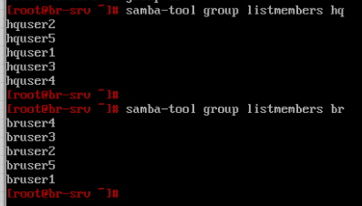

Настройка сетевого времени chrony

Проверка.
Команда:
chronyc sources
Вывод:

Настройка.
Команда:
Зайти в файл: vim /etc/chrony.conf
Изменить в файле строку
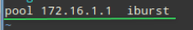
systemctl restart chronyd
Вывод:
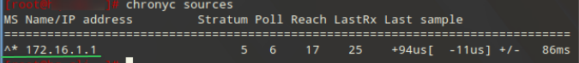

Настройка ansible

Проверка.
Команда:
ansible all –m ping
Вывод:
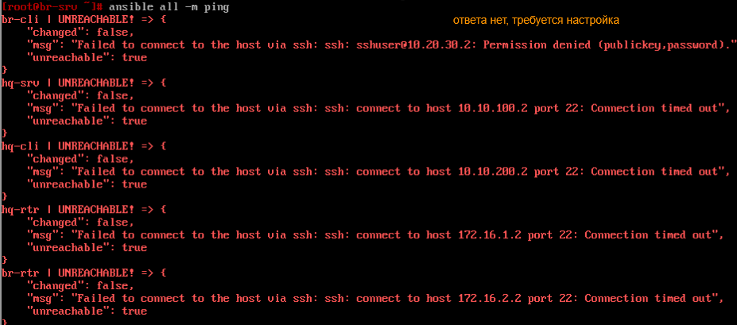

Настройка.
Команда:
Зайти в файл: vim /etc/ansible/hosts
Заполнить файл по образцу
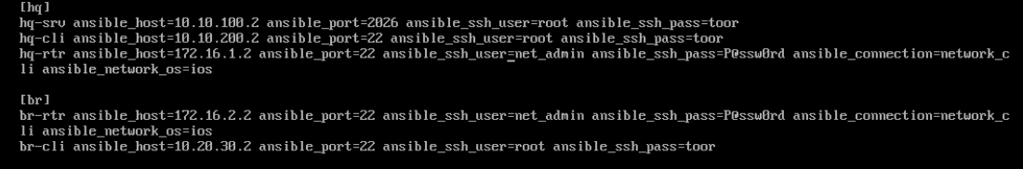
Вывод:
Перезагрузить весь стенд, и через несколько минут проверить:
ansible all –m ping
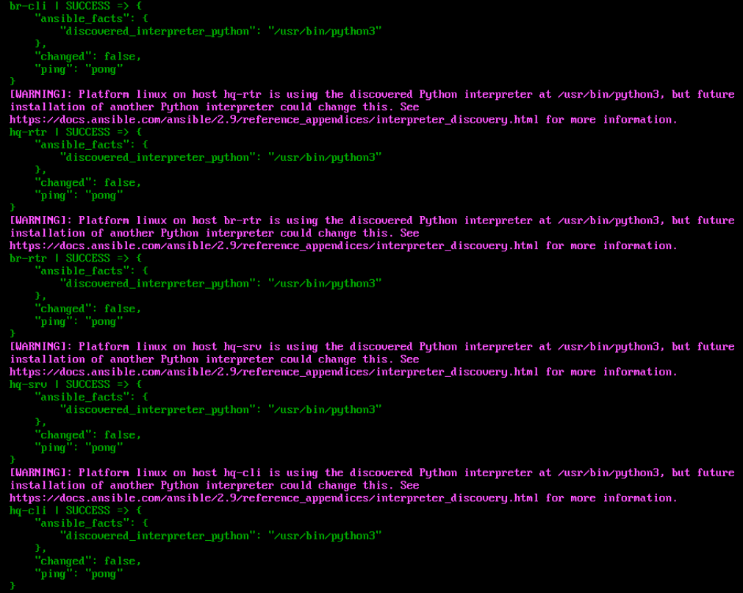

Настройка веб приложения в docker

Проверка.
Команда:
Открыть браузер на BR-CLI и ввести адрес 10.20.20.2:8080
Вывод:
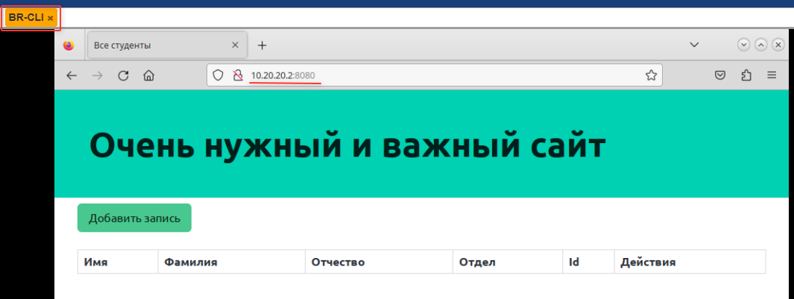
Настройка не требуется

Машина HQ-SRV

Настройка файлового хранилища

Проверка.
Команда:
lsblk
Вывод:
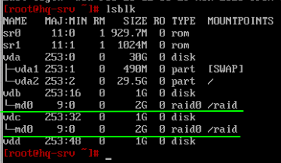
Команда:
blkid
Вывод:
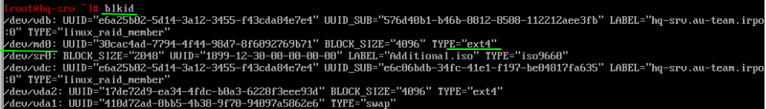
Команда:
vim /etc/fstab
Вывод:
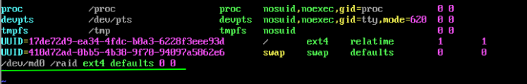
Настройка не требуется

Настройка сервера сетевой файловой системы (nfs)

Проверка.
Команда:
vim /etc/exports
Вывод:
Настройка не требуется

Настройка сетевого времени chrony

Проверка.
Команда:
chronyc sources
Вывод:
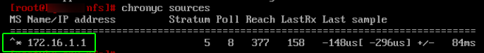
Настройка не требуется

Настройка веб приложения

Проверка.
Команда:
ls /var/www/html
Вывод:
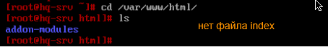

Настройка.
Команда:
mount /dev/sr0 /mnt
cp /mnt/web/index.php /var/www/html/
cp /mnt/web/logo.png /var/www/html/
Зайти в файл: vim /var/www/html/index.php
Изменить в файле строки
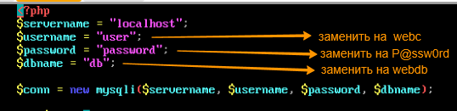
Правильно
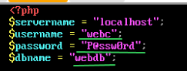
mariadb -u root
Внутри базы данных:
CREATE USER ‘webc’@’localhost’ IDEBTIFIED BY ‘P@ssw0rd’;
GRANT ALL PRIVILEGES ON webdb.* TO ‘webc’@’localhost’ WITH GRANT OPTION;
EXIT;
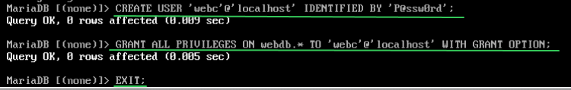
mariadb –u webc –p –D webdb < /mnt/web/dump.sql
systemctl restart mariadb
systemctl restart httpd2

Машина ISP

Настройка сетевого времени chrony

Проверка.
Команда:
vim /etc/chrony.conf
Вывод:
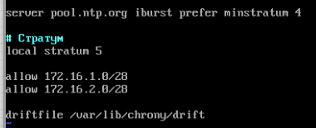
Настройка не требуется

Настройка веб-сервер nginx как обратный прокси-сервер

Проверка.
Команда:
vim /etc/nginx/sites-enabled.d/reverse-proxy.conf
Вывод:
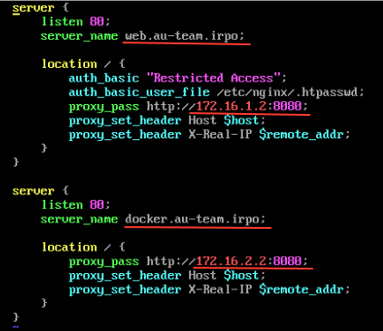
Настройка не требуется

Настройка web-based аутентификации

Проверка.
Команда:
htpasswd -c /etc/nginx/.htpasswd WEB
Вывод:

Настройка.
Команда:
apt-get update
apt-get install apache2- htpasswd –y
htpasswd -c /etc/nginx/.htpasswd WEB
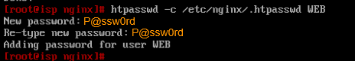

Машина BR-RTR

Настройка сетевого времени chrony

Проверка.
Команда:
en
show ntp status
Вывод:
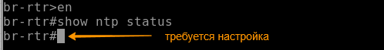

Настройка.
Команда:
en
conf t
ntp server 172.16.1.1
end
write memory
Вывод:
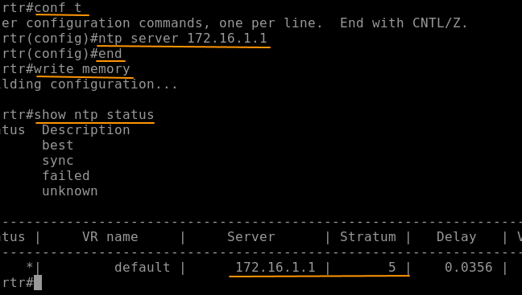

Настройка статической трансляции портов

Проверка.
Команда:
en
show running-config
Вывод:
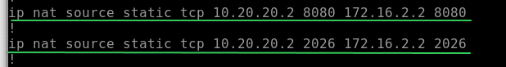
Настройка не требуется

Машина HQ-RTR

Настройка сетевого времени chrony

Проверка.
Команда:
en
show ntp status
Вывод:


Настройка.
Команда:
en
conf t
ntp server 172.16.1.1
end
write memory
Вывод:


Настройка статической трансляции портов

Проверка.
Команда:
en
show running-config
Вывод:
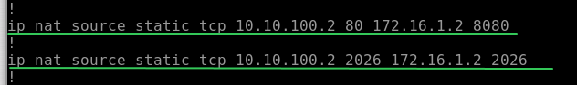
Настройка не требуется

Машина BR-FW

Машина HQ-CLI

Настройка сетевого времени chrony

Проверка.
Команда:
chronyc sources
Вывод:
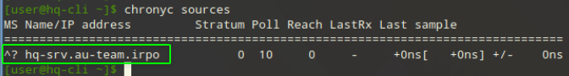

Настройка.
Команда:
su
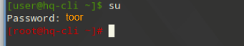
Зайти в файл: vim /etc/chrony.conf
Изменить в файле строку

systemctl restart chronyd
Вывод:


Настройка контроллера домена Samba DC (ввод в домен)

Проверка.
Команда:
Попытаться залогиниться под доменным пользователем
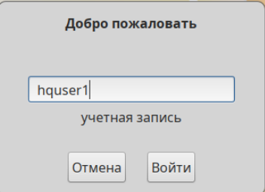
Вывод:
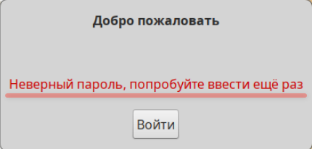

Настройка.
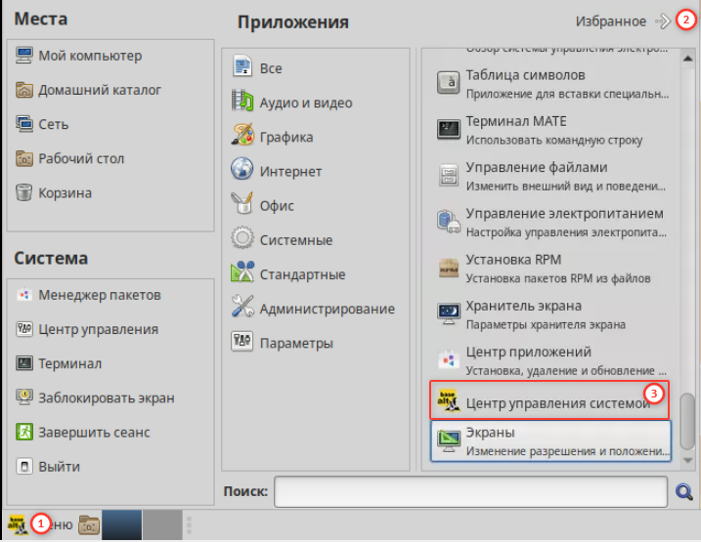
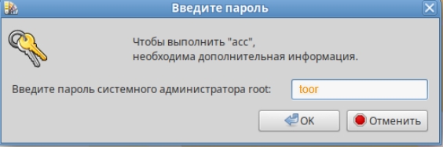
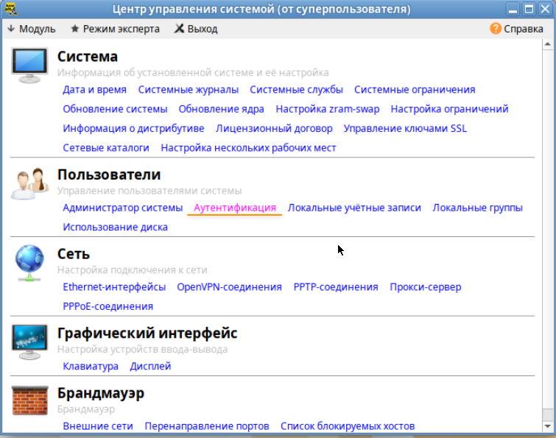
Пролистать вниз нажать «Применить»
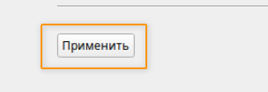
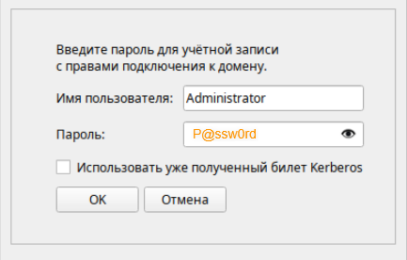
Вывод:
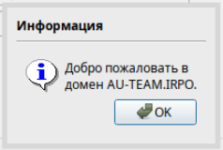
Попытаться залогиниться под доменным пользователем

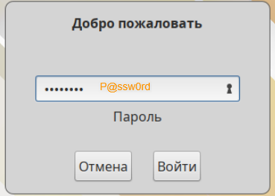
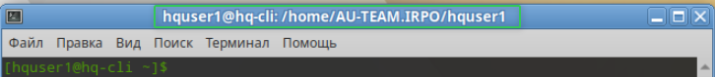

Повышение привилегии для выполнения ограниченного набора команд

Проверка.
Команда:
sudo id
sudo cat
sudo grep
Вывод:
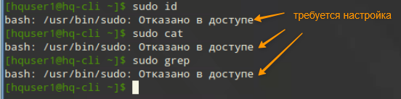

Настройка.
Команда:
Переключиться в терминал 2 клавишами Ctrl+Alt+F2
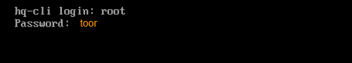
roleadd hq wheel
Зайти в файл: vim /etc/sudoers
Внести в файл следующую информацию:
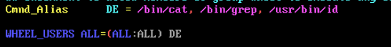
reboot
Вывод:
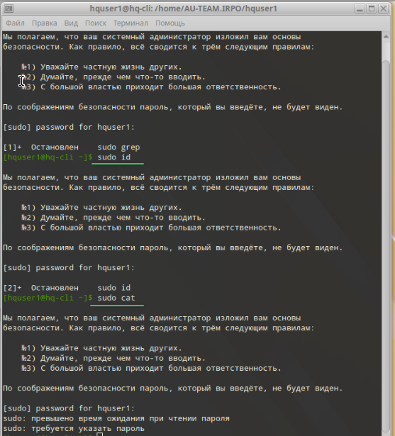

Настройка автомонтирования сетевой файловой системы (nfs) в папку /mnt/nfs

Проверка.
Команда:
df -h
Вывод:
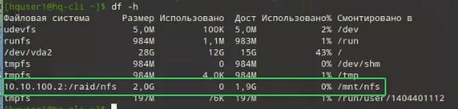
Настройка не требуется

Установка Яндекс Браузера

Проверка.
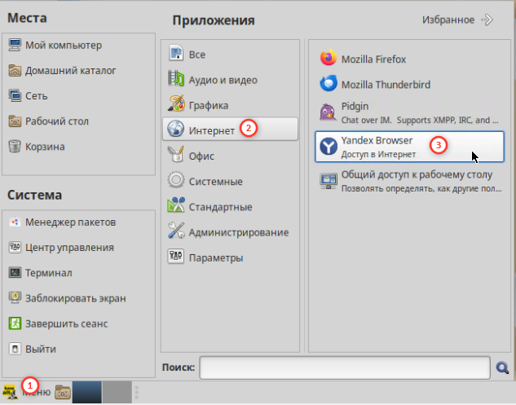
Настройка не требуется

Машина BR-CLI

Настройка сетевого времени chrony

Проверка.
Команда:
chronyc sources
Вывод:
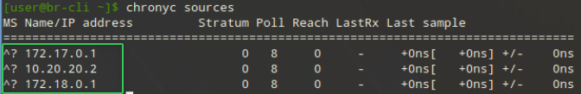

Настройка.
Команда:
su
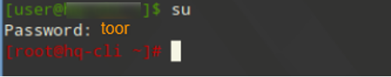
Зайти в файл: vim /etc/chrony.conf
Изменить в файле строку

systemctl restart chronyd
Вывод:


Настройка контроллера домена Samba DC (ввод в домен)

Проверка.
Команда:
Попытаться залогиниться под доменным пользователем
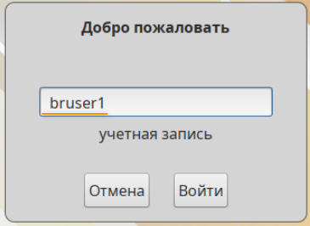

Вывод:
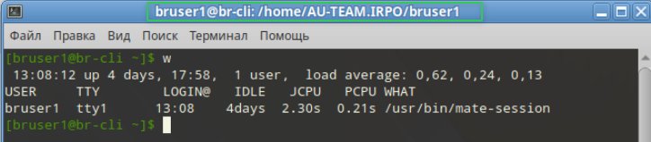
Настройка не требуется

Настройка автомонтирования сетевой файловой системы (nfs) в папку /mnt/nfs

Проверка.
Команда:
df -h
Вывод:
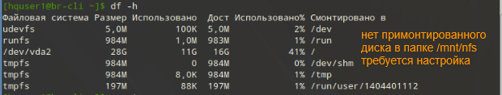

Настройка.
Команда:
Переключиться в терминал 2 клавишами Ctrl+Alt+F2
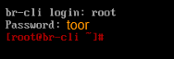
mount –av
Вывод:
